

## РЕСПУБЛИКА ДАГЕСТАН

# МУНИЦИПАЛЬНОЕ КАЗЕННОЕ ОБРАЗОВАТЕЛЬНОЕ УЧРЕЖДЕНИЕ «ДУБРИМАХИНСКАЯ СРЕДНЯЯ ОБЩЕОБРАЗОВАТЕЛЬНАЯ ШКОЛА»

# МУНИЦИПАЛЬНОГО ОБРАЗОВАНИЯ «АКУШИНСКИЙ РАЙОН»

368295 с. Дубримахи телефон: 8 928 050 60 46

Республика Дагестан ИНН 0502005228

Акушинский район e-mail: dubrisosh@mail.ru

**«___» _______ 2020г.**

Отчет о проведении ежегодной

Всероссийской акции «СТОП ВИЧ/СПИД»

1. Провели беседу с учениками старших классов на тему:

- Мы за здоровый образ жизни

- Вред таких инфекций как ВИЧ/СПИД

2.Обновили школьный стенд «Спиду нет»

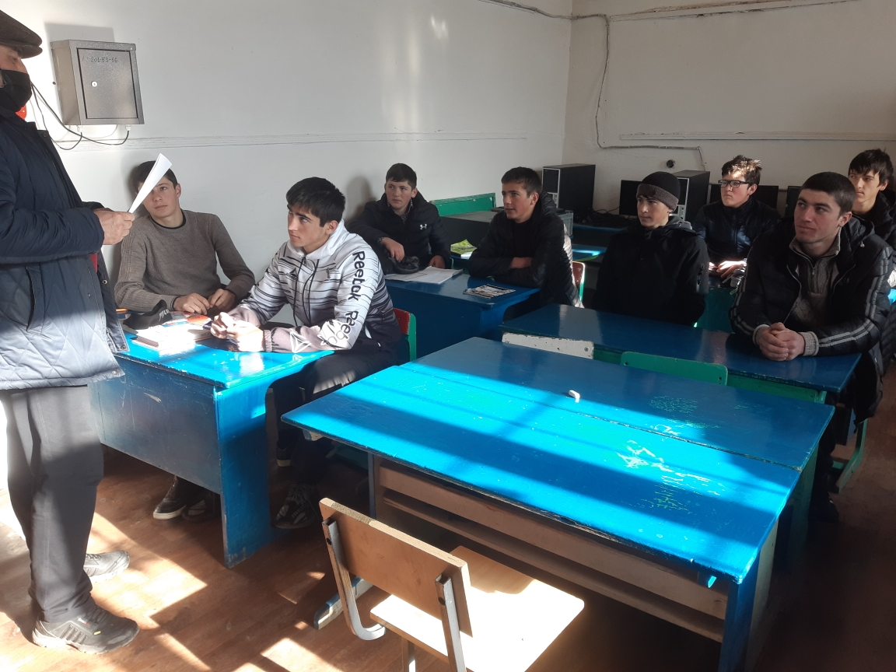

Директор школы: ________/Ибрагимов М.О./